衛生福利部 | 105年度藥物科技研究發展獎 申請簡章
經濟部 | 105年度藥物科技研究發展獎 申請簡章
依據藥事法第四十一條規定，為提升藥物製造工業水準與臨床試驗品質，對致力於新藥物、相關產製技術之研發及配合政府推動相關政策成效卓越者，由衛生福利部與經濟部共同獎勵之。因此，衛生福利部於民國89年與經濟部會銜發布「藥物科技研究發展獎勵辦法」，將研發產品分為藥品類、醫療器材類及製造技術類共3類，並依其貢獻程度分別授予金質獎、銀質獎及銅質獎，希望透過公開表揚，鼓勵廠商投入新興藥物科技研究發展，創造更多優良藥物提供病患使用，擴展生技醫藥市場，創造台灣生技品牌價值，提升台灣生技產業國際競爭力。
本獎勵為國內唯一由中央主管機關衛生福利部與經濟部共同主辦暨審查之藥物科技研發獎勵活動，歡迎國內藥物製造廠及從事藥物研發之自然人、法人、機構或團體踴躍報名參加，爭取榮耀！
- 申請資格
- 凡國內之藥物製造廠及從事藥物研發之自然人、法人、機構或團體皆可申請。
- 非個人之申請者，請檢附公司執照或法人登記證照影本。
- 申請條件及檢附資料
- 申請條件：研發或製造之產品分為藥品類、醫療器材類及製造技術類3類進行審查，請依下表中各款條件提出申請。符合第（七）至第（九）款者，請選製造技術類。
（一） | 國內自行研發，取得國內（外）專利，在我國或其他先進國家首先上市之新發明藥物者。
（二） | 取得國內（外）專利之授權，在國內研發，所生產製品為我國或其他先進國家首先核准或上市之新發明藥物者。
（三） | 國內研發之未上市藥物，取得國內（外）專利或授權，且經核准在國內（外）進行臨床試驗研究，有具體成效者。
（四） | 國內研發或製造藥物，有重要且具體之市場成效者。
（五） | 國內研發或製造藥物以進步性，取得國內外專利，且對藥物製造工業發展有具體貢獻者。
（六） | 國內研發或製造之新原料藥、賦形劑、醫療器材材質、零組件，對提昇我國藥物製造工業有顯著貢獻者。
（七） | 引進國外先進科技，於國內研究並產製生物製劑藥品，對國人疾病之醫療有顯著貢獻者。
（八） | 國內自行開發新設備裝置、製程或分析檢驗方法，對改進藥物製造或檢驗技術有重大成效者。
（九） | 配合中央衛生或工業主管機關政策，推動本國藥物製造工業發展，提昇藥物研發水準，績效卓著者。
- 檢附資料：請參閱「書面審查表」中各審查項目之佐證資料，相關資料僅供評審參考，並非得分之絕對標準。
- 研發或製造之產品為醫療器材者，另檢附其圖式。
- 檢附專利權證明書、許可證或許可製售證明須經核發國家最高專利或衛生主管機關許可，非我國核發者，應經我駐該國外交、商務單位簽證。
- 上市國家之製造或輸入許可證，發證日期須為民國102年1月1日後始可申請。
- 所有檢附資料均為影本，並準備一式三份，分三份裝訂。
- 申請時間
- 自民國105年9月1日起受理申請，截止時間為民國105年9月30日下午五時，逾期將不予受理。
- 僅受理郵寄申請。所有申請案件均以郵戳為憑，並請在信封左上角註明 「105年度藥物科技研究發展獎申請表」。
- 收件窗口
將填妥之申請表（含檢附資料）三份及電子檔光碟片一份，郵寄至「10050台北市林森南路33號108室 財團法人中華景康藥學基金會」，聯絡電話：02-2393-0576王小姐。
※請確定申請表填寫無誤及檢附資料齊全，如有遺漏，不另行通知，因而喪失資格者，請自負其責。
- 其他事項
- 申請案件由經濟部、衛生福利部、科技相關代表、學術代表、工業界代表及有關學者遴選組成之藥物研發審議會審核，審核過程分初審及複審二階段作業。
- 審查項目及類別評分比重如下：
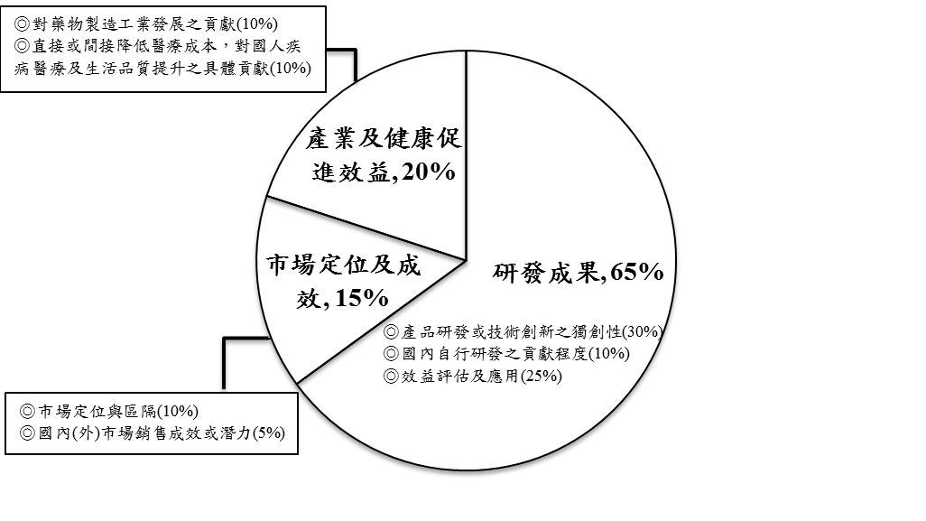

- 申請者經初審通過，審議委員會認有必要再審查其他資料者，將另行通知，請配合在規定時間內檢送，逾期而喪失資格者，自負其責。
- 公布日期
得獎名單預計於民國105年12月31日前公布，並另行以書面通知得獎者參加頒獎典禮領取獎座。
主辦單位：衛生福利部食品藥物管理署、經濟部工業局
執行單位：財團法人中華景康藥學基金會
衛生福利部 | 藥物科技研究發展獎書面審查表
經濟部 | 藥物科技研究發展獎書面審查表
申請類別：□藥品類 □醫療器材類 □製造技術類
申請產品名稱：
申請者：
申請條件：第___款
一、研發成果
- 產品研發或技術創新之獨創性
- 評分說明：
類別 | 說明 | 佐證  資料
申請案件為新發明藥物 | 該產品為新發明之藥品或醫療器材，其研發方向或作用機轉與以往不同，獨創性極高，對治療疾病提供新的選擇或方向者，予以10分。 | 產品說明書
申請案件為新原料藥、新劑型、賦形劑、醫療器材材質、零組件 | 該產品為新原料藥、賦形劑、醫療器材材質或零組件之研發，獨創性極高者，予以10分。 | 產品說明書
申請案件為生物製劑藥品 | 該產品引進國外先進科技，於國內研究並產製之生物製劑藥品，其技術極為進步者，予以10分。 | 產品說明書
申請案件為新設備裝置、製程或分析檢驗方法 | 該產品為國內開發新設備裝置、製程或分析檢驗方法，獨創性極高者，予以10分。 | 產品說明書

- 請勾選類別：(單選)
□申請案件為新發明藥物
□申請案件為新原料藥、新劑型、賦形劑、醫療器材材質、零組件
□申請案件為生物製劑藥品
□申請案件為新設備裝置、製程或分析檢驗方法
- 請勾選評分：
評分  標準 | 10  極優 | 9  優 | 8  良 | 7  可 | 6  尚可 | 5  普通 | 4  略差 | 3  差 | 2  極差 | 1  劣
請勾選 | ○ | ○ | ○ | ○ | ○ | ○ | ○ | ○ | ○ | ○

- 國內自行研發之貢獻程度
- 評分說明：
國內自行研發，取得專利者，最高予以10分；
取得專利授權，在國內研發者，最高予以8分；
引進國外先進科技，於國內研究並產製者，最高予以7分。
- 佐證資料：專利權證明書、專利授權書、技術授權書
- 請勾選評分：
評分  標準 | 10  極優 | 9  優 | 8  良 | 7  可 | 6  尚可 | 5  普通 | 4  略差 | 3  差 | 2  極差 | 1  劣
請勾選 | ○ | ○ | ○ | ○ | ○ | ○ | ○ | ○ | ○ | ○

- 效益評估及應用
- 評分說明：
類別 | 說明 | 佐證  資料
申請案件為在我國或其他先進國家首先核准或上市之新發明藥物 | 在我國或其他先進國家首先核准或上市之新發明藥物，在臨床上可立即應用，對治療疾病具顯著療效者，予以10分。 | 製造或輸入許可證
國內研發之未上市藥物，已完成第三期臨床試驗研究 | 產品尚在研發階段，已完成第三期臨床試驗，其臨床試驗結果可有效治療疾病者，予以10分。 | 臨床試驗報告
國內研發之未上市藥物，已完成第二期臨床試驗研究 | 產品尚在研發階段，已完成第二期臨床試驗，其臨床試驗結果符合預效益者，予以10分。 | 臨床試驗報告
國內研發之未上市藥物，已完成第一期臨床試驗研究 | 產品尚在研發階段，已完成第一期臨床試驗，其臨床試驗結果符合預效益者，予以10分。 | 臨床試驗報告
改進現有產品或製造技術 | 改進現有產品或製造技術，可顯著降低成本、增進使用效能或降低不良反應者，予以10分。 | 生體相等性試驗報告、技術授權書
尚在進行臨床前之研究試驗階段 | 產品尚在臨床前試驗，其試驗結果符合預效益者，予以10分。 | 動物試驗或毒理試驗報告

- 請勾選類別：(單選)
□申請案件為在我國或其他先進國家首先核准或上市之新發明藥物
□申請案件為國內研發之未上市藥物，已完成第三期臨床試驗研究
□申請案件為國內研發之未上市藥物，已完成第二期臨床試驗研究
□申請案件為國內研發之未上市藥物，已完成第一期臨床試驗研究
□申請案件為改進現有產品或製造技術
□申請案件尚在進行臨床前之研究試驗階段
- 請勾選評分：
評分  標準 | 10  極優 | 9  優 | 8  良 | 7  可 | 6  尚可 | 5  普通 | 4  略差 | 3  差 | 2  極差 | 1  劣
請勾選 | ○ | ○ | ○ | ○ | ○ | ○ | ○ | ○ | ○ | ○

二、產業及健康促進效益
- 對藥物製造工業發展之貢獻
- 評分說明：
對推動我國藥物製造工業發展，提升藥物研發水準績效卓著者，予以10分。
- 佐證資料：技術說明書、技術授權書
- 請勾選評分：
評分  標準 | 10  極優 | 9  優 | 8  良 | 7  可 | 6  尚可 | 5  普通 | 4  略差 | 3  差 | 2  極差 | 1  劣
請勾選 | ○ | ○ | ○ | ○ | ○ | ○ | ○ | ○ | ○ | ○

- 直接或間接降低醫療成本，對國人疾病醫療及生活品質提升之具體貢獻
- 評分說明：
對降低醫療成本、提升病患生活品質具有顯著成效者，予以10分。
- 佐證資料：使用之醫療單位證明
- 請勾選評分：
評分  標準 | 10  極優 | 9  優 | 8  良 | 7  可 | 6  尚可 | 5  普通 | 4  略差 | 3  差 | 2  極差 | 1  劣
請勾選 | ○ | ○ | ○ | ○ | ○ | ○ | ○ | ○ | ○ | ○

三、市場定位及成效
- 市場定位與區隔
- 評分說明：
產品具有其市場定位，與現有產品有所區隔者，予以10分；研發具醫療迫切需求藥物者，亦可予以10分。
- 佐證資料：市場評估報告書
- 請勾選評分：
評分  標準 | 10  極優 | 9  優 | 8  良 | 7  可 | 6  尚可 | 5  普通 | 4  略差 | 3  差 | 2  極差 | 1  劣
請勾選 | ○ | ○ | ○ | ○ | ○ | ○ | ○ | ○ | ○ | ○

- 國內(外)市場銷售成效或潛力
- 評分說明：
國內外銷售良好，或該產品上市可嘉惠眾多病患者，予以10分。
- 佐證資料：產值或銷售額資料
- 請勾選評分：
評分  標準 | 10  極優 | 9  優 | 8  良 | 7  可 | 6  尚可 | 5  普通 | 4  略差 | 3  差 | 2  極差 | 1  劣
請勾選 | ○ | ○ | ○ | ○ | ○ | ○ | ○ | ○ | ○ | ○

審查意見:(請綜合評估該項產品在研發成果、市場定位及成效、產業及健康促進效益之成就及貢獻性)

審查人簽名：________________ 審查日期：_____年_____月_____日

